M:\BAUAMT neu\Vorlagen\Wappen\Wappen-Gotteszell-farbig (002).tif

Gotteszell, den 01.03.2023

**Gemeinde Gotteszell**

Am Rathaus 1

94239 Ruhmannsfelden

**Bekanntmachung**

**Vollzug des Wasserhaushaltsgesetzes (WHG), des Bayerischen Wassergesetzes (BayWG) und des Bayer. Verwaltungsverfahrensgesetzes (BayVwVfG);**

**Antrag auf Neuerteilung einer wasserrechtlichen Bewilligung für die Wasserkraftanlage „Sägmühle“ an der Teisnach, Gemeinde Gotteszell, des Herrn Johannes Ebner, Sägmühlstraße 4, 94250 Achslach**

Die Gestattung für den Betrieb der Wasserkraftanlage „Sägmühle“ an der Teisnach ist durch Fristablauf erloschen.

Der Betreiber der Wasserkraftanlage beantragt für den Weiterbetrieb der Wasserkraftanlage folgende Bewilligungen nach § 8 und § 9 Abs. 1 WHG:

* Aufstauen der Teisnach an der geplanten Wehrschwelle auf Höhe 548,39 m ü. NN
* Ableiten und Nutzen von bis zu 0,7 m3/s Wasser aus der Teisnach zum Betrieb einer Wasserkraftanlage
* Wiedereinleiten derselben Wassermenge nach der energetischen Nutzung im Wasserkraftwerk in die Teisnach
* Ableiten einer Restwassermenge von derzeit mind. 140 l/s über einen naturnahen Beckenpass (Fischauf- und -abstieg)

Für folgende Maßnahmen wird eine Plangenehmigung nach § 68 WHG beantragt:

* Neues Einlaufbauwerk mit davor angeordnetem Horizontalrechen inkl. Rechenreinigungsanlage
* Neues Federwehr in der Teisnach, Überfallbreite ca. 8 m, Wehroberkante auf 548,39 m ü. NN
* Neue Mindestwasseröffnung zur Abgabe von vorläufig 140l/s (MNQ) in die neue Fischwanderhilfe
* Fischwanderhilfe als naturnaher Beckenpass
* Ergänzung Rohrleitung Oberwasserkanal bis zur neuen Ausleitungsstelle

Der Plan des Vorhabens ist während der allgemeinen Dienststunden der VG-Ruhmannsfelden vom 06.03.2023 – 05.04.2023 zur Einsicht Ausgelegt. Während dieser Zeit und bis 2 Wochen nach Ablauf der Auslegungsfrist, also bis einschließlich 19.04.2023 haben Sie während der Dienststunden in der VG-Ruhmannsfelden oder beim Landratsamt Regen, Poschetsriederr Str. 16, Zimmer Nr. A 2.15, die Möglichkeit Einwendungen schriftlich oder zur Niederschrift abzugeben. Sollte ein Erörterungstermin festgesetzt werden kann bei Ausbleiben eines Beteiligten gegebenenfalls auch ohne ihn verhandelt werden. Personen die Einwendungen erhoben haben können vom Eröffnungstermin durch öffentliche Bekanntmachung informiert werden. Sollte die Anzahl an Benachrichtigungen und Zustellungen die Anzahl von 50 überschreiten kann diese Entscheidung über die Einwendungen durch öffentliche Bekanntmachung erfolgen.

Der Inhalt der ortsüblichen Bekanntmachung und die auszulegenden Unterlagen sind zusätzlich im Internet unter der Homepage

<https://www.gotteszell.info/aktuelles/> eingestellt.

Gotteszell, den 01.03.2023

Georg Fleischmann

Erster Bürgermeister

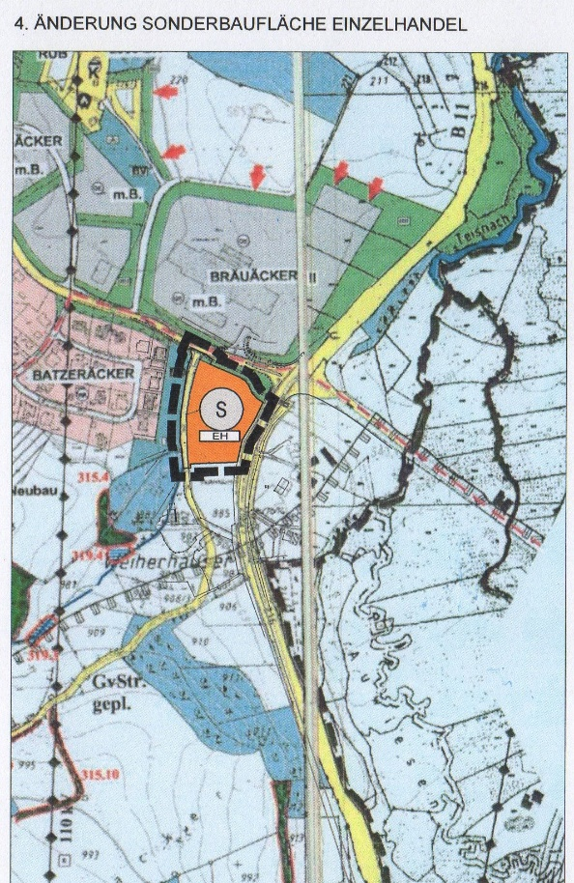



Angeheftet am: 06.03.2023

Abgenommen am: